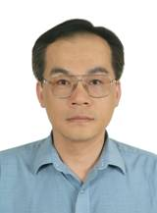
曾炳墝 (Biing-Chiau Tzeng)

【聯絡方式】
國立中正大學 化學暨生物化學系
Tel：(05) 2720411 分機：66414
Fax：(05) 2721040
E-mail：chebct@ccu.edu.tw

【學經歷】
國立清華大學化學系學士 (1987)
國立臺灣大學化學系碩士 (1989)
香港大學化學系博士 (1997)
德國洪博研究員 (慕尼黑工業大學,1998-99)
美國西北大學博士後研究 (1999-2001)
國立中正大學化學系助理教授 (2001-2002)
國立中正大學化生系助理教授 (2002-2005)
國立中正大學化生系副教授 (2005-2009)
國立中正大學化生系教授 (2009-)

【研究興趣】
1. 奈米孔洞性材料的設計，合成，離子交換和氣體吸附應用
2. 放光性化合物的設計，合成，和化學感測
3. 超分子的設計，合成，和自組裝研究

